Мирненська ЗОШ І-ІІ ст.

Конспект уроку
на тему:
Монументальне мистецтво
Імітація вітража. Виконання ескізу вітражу.
7 клас.

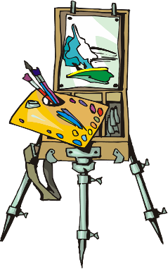

Виконала: вчитель
образотворчого мистецтва
Столярук Б.І.

с. Мирне

Тема. Монументальне мистецтво
Імітація вітража. Виконання ескізу вітражу. Мирненська ЗОШ І-ІІ ст.
Мета: Продовжувати ознайомлювати учнів із живописом як видом образотворчого мистецтва; ознайомлювати з технікою вітража; закріплювати навички створення вітражної композиції, роботи у техніці імітації вітража; формувати вміння передавати настрій за допомогою ліній; активізовувати спостережливість, фантазію, сенсорні вміння та навички; розвивати охайність; виховувати в учнів естетичне сприйняття навколишнього світу; стимулювати розвиток допитливості й уяву; виховувати любов до природи.
Обладнання: навчальні плакати; репродукції вітражів відомих архітектурних споруд; фотографії; навчальні роботи з методичного фонду; матеріали для демонстрації послідовності й техніки виконання роботи.
Матеріали та інструменти: альбом для малювання, простий олівець, кольорові олівці, пензлі, фарби, палітра.
Основні поняття: «вітраж», «монументальне мистецтво».
Тип: комбінований урок.
План уроку.
- Організаційний момент.
- Актуалізація опорних знань і вмінь.
- Повідомлення теми та мети уроку.
- Вивчення нового матеріалу.
- Практична робота.
- Підсумок уроку.
- Домашнє завдання.

Хід уроку
І. Організаційний момент
ІІ . Актуалізація опорних знань і вмінь
Бесіда за питаннями
Давайте пригадаємо, якими бувають кольори та для чого художники використовують співвідношення кольорів.
ІІІ. Повідомлення теми та мети уроку.
На сьогоднішньому уроці ми продовжимо вивчати живопис, як один із видів образотворчого мистецтва. Зокрема, ми вивчатимемо один із видів цього мистецтва. Сьогодні ми ознайомимось з монументальним мистецтвом. Спробуємо розробити ескіз вітражу.
IIІ. Вивчення нового матеріалу
Розрізняють такі види живопису: монументально-декоративний (стінні розписи, плафони, панно),
станковий (картини),
декораційний (декорації для театру та кіно),
декоративний (розпис предметів побуту).
Живописом уважають також іконопис, мініатюру (ілюстрування рукописів, портрет), діораму та панораму.
Залежно від того, які матеріали використовує художник, говорять про олійний живопис;
живопис водяними фарбами по штукатурці — сирий (фреска) та сухій («а секко»);
Додаток 3.
темперний, клейовий, восковий живопис;
емаль; живопис керамічними, силікатними, синтетичними фарбами;
мозаїку;
Додаток 4. вітражі; акварелі; гуаші.
Пастель і туш також часто слугують для виконання живописних робіт. Унікальні ефекти вітража пояснюються прозорістю його основи — кольорового скла; чорна фарба, що її використовували для промальовування контурів, була непрозорою. Середньовічні художники, які працювали у галузі монументального і станкового живопису, навпаки, накладали фарби на непрозору основу, а світло передавали за допомогою золотих і освітлених білою фарбою тонів.
Монументальне мистецтво — різновид образотворчого мистецтва, твори якого створюють для певного архітектурного середовища. Твори монументального мистецтва відрізняються значущістю змісту, узагальненням
форм, великим масштабом.
До монументального мистецтва належать пам’ятники; монументи; скульптурні, живописні, мозаїчні композиції для будівель; міська та паркова скульптура; фонтани тощо.
Вітраж (від франц. vitraqe — скло) — орнаментальна або сюжетна декоративна композиція (у вікні, дверях або у вигляді самостійного панно) зі скла або іншого матеріалу, що пропускає промені світла.
Шматочки прозорого кольорового скла з’єднуються між собою за малюнком
за допомогою паяння зі свинцю. Кольорові вітражі у вікнах (наприклад у готичних соборах) створюють гру кольорового світла в інтер’єрі. Додаток 5, 6, 7.
V. Практична робота.
Розповідь учителя
Учитель розповідає про технологію створення вітража.
Уявіть, що ви працюєте в физайнерській студії і до вас прийшов клієнт, який хоче замовити вітражну композицію для дитячої кімнати. Ваше завдання створити ескіз майбутнього вітража з допомогою кольорових олівців та фарб.
Cпростити та декоративно обробити форму зображуваних предметів. Що полегшить подальшу роботу над створенням імітації вітражу в техніці аплікація з кольорового паперу. За основу вітражної композиції пропоную взяти рослинні мотиви.
V. Підбиття підсумків
Обговорення учнівських робіт
Після завершення роботи відбувається обговорення учнівських ескізів вітражів. Під керівництвом учителя учні аналізують виконані роботи анонімно. Щодо кожної роботи слід зазначити, що зроблено правильно, а в чому допущені помилки. Після цього за стилем роботи клас намагається визначити їх автора.
VІ. Домашнє завдання
Обсяг роботи не дозволяє завершити роботу над композицією за один урок. На наступному уроці ми продовжимо роботу над створенням вітражу способом імітації вітражу в техніці: аплікація з кольорового паперу.

Додаток 4.
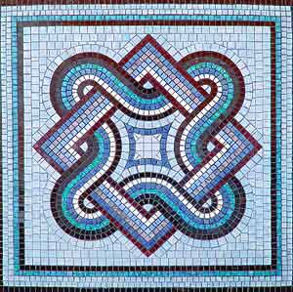

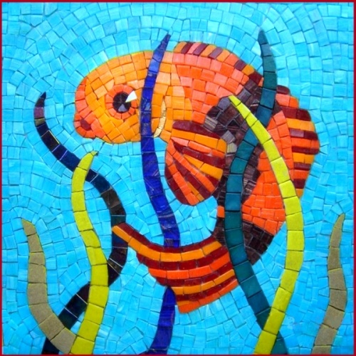

Додаток 5.
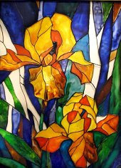

Додаток 6.

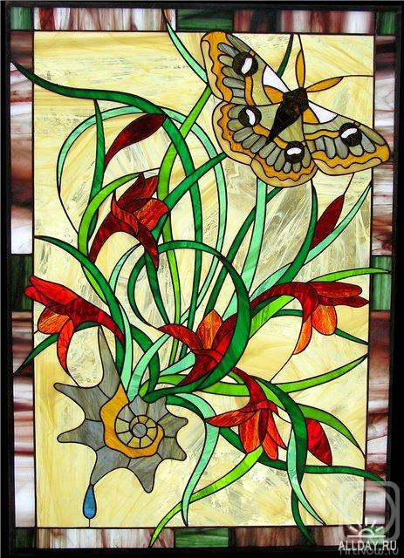

Додаток 7.
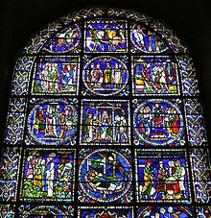

Додаток 3.

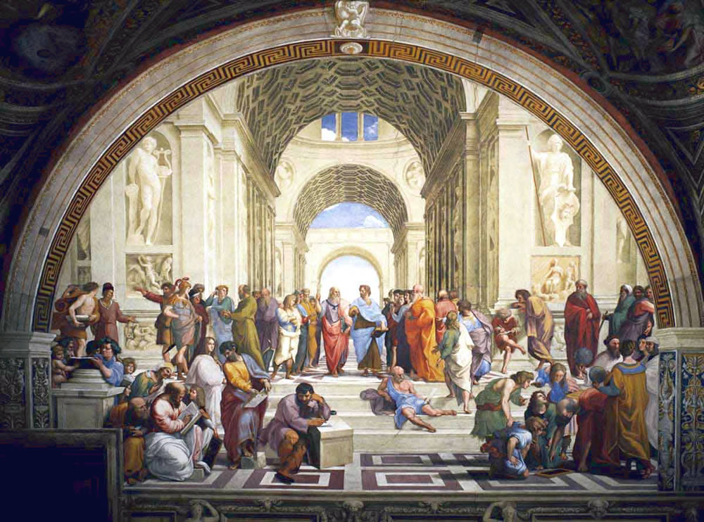
Розпис Сікстинської капели. Ботічелі.

